[高相似度流式图像惊现不同论文引争议！西安交通大学医学院第三附属医院论文研究遭质疑](https://mp.weixin.qq.com/s?__biz=Mzk1NzgyODkzOQ==&mid=2247485778&idx=2&sn=2a3f94003a16fcf78095feb5fe3725c7&chksm=c20bedbb0800fd74e6eafa013e16f86d4032a790fd8d64857617b5742b3fea88ceecd2cb70d3&scene=126&sessionid=1742746005)

[洞察学术](javascript:void(0);)2025-03-18 09:31:08澳大利亚

# 近日，一篇发表在Medical oncology (Northwood, London, England) (2015)  期刊上的标题为"IL-37 mediates the antitumor activity in renal cell carcinoma “IL-37 介导肾细胞癌的抗肿瘤活性(doi: 10.1007/s12032-015-0695-7) 的研究论文被Elisabeth M Bik等知名学者指出图 2C 和 4C。代表不同细胞系或实验的流式细胞术面板似乎具有相似区域。相同颜色的方框将注意力吸引到其中几个区域等问题。该论文由来自西安交通大学医学院第三附属医院泌尿外科，西安交通大学基础医学院肿瘤研究所的Yazhuo Jiang , Yili Wang  , Liang Liang , Yang Gao , Juan Chen , Yi Sun , Yongyi Cheng , Yonggang Xu共同完成。

**通讯作者：Yazhuo Jiang（西安交通大学医学院第三附属医院泌尿外科）Yili Wang (西安交通大学基础医学院肿瘤研究所）**

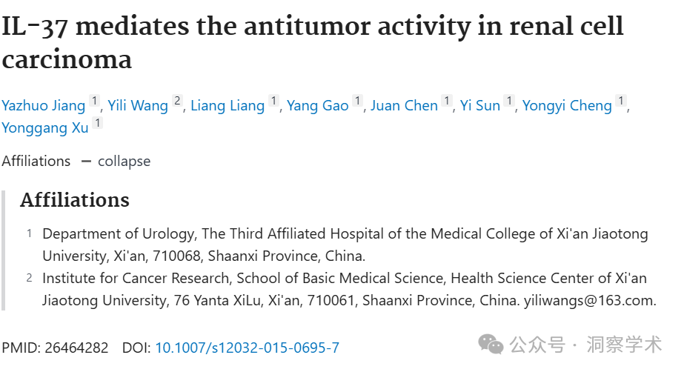

**2020年5月 Elisabeth M Bik 在pubpeer上提出质疑：**

图 2C 和 4C。代表不同细胞系或实验的流式细胞术面板似乎具有相似区域。相同颜色的方框将注意力吸引到其中几个区域。

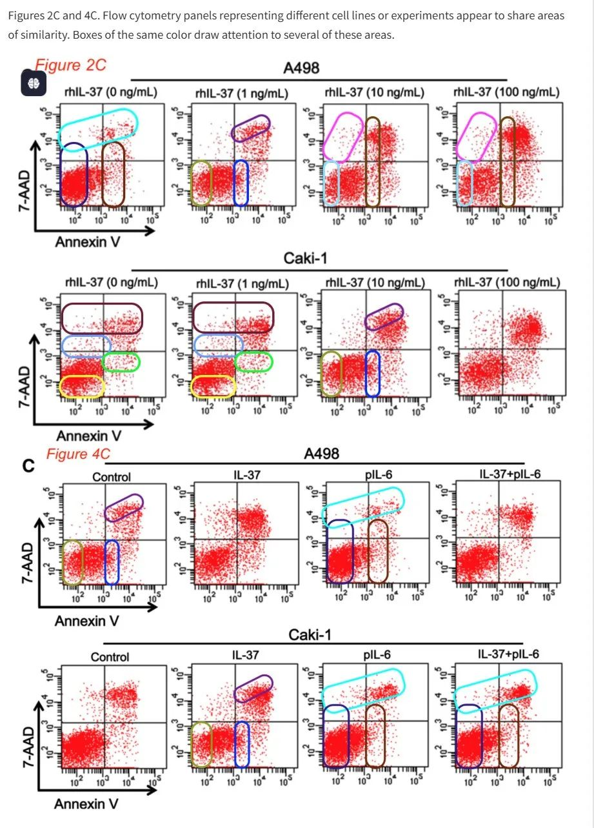

**2020年8月Yazhuo Jiang  在pubpeer上对质疑进行回复：**

亲爱的 Elisabeth M Bik 博士。感谢您的评论。我们注意到了这个问题，并检查了我们在研究中的原始工作。这是一个错误，我们已联系编辑进行更正。再次感谢！

Yazhuo Jiang

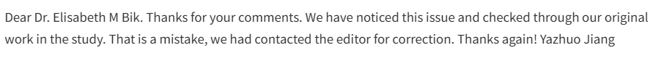

**2020年8月Elisabeth M Bik 在pubpeer上再度指出：**

亲爱的江博士，谢谢您的回复。但您能否解释一下象限部分明显重复是如何发生的？您写道这是一个错误，但出于教育目的，您能否提供一些有关此类错误如何发生的更多细节？

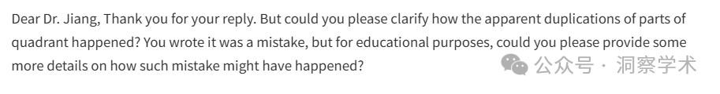

**2025年3月Sholto David 在pubpeer上指出**：

这篇论文是众多共享相同流式细胞术数据的论文之一。我在下面添加了一个图表来说明我的意思。这些图有各种形式，在某些情况下，似乎有可能使用不同的门控来分析相同的数据，因此并非所有标有彩色矩形的图乍一看都相似，也许有些部分是事后在 photoshop（或类似程序）中克隆的。我添加了一些彩色矩形来显示哪些图比预期的更相似，为了确认，我建议仔细比较高质量图像以识别数据点的独特星座。ImageTwin.ai在识别这些数据方面有很大帮助。请作者检查并评论一下好吗？

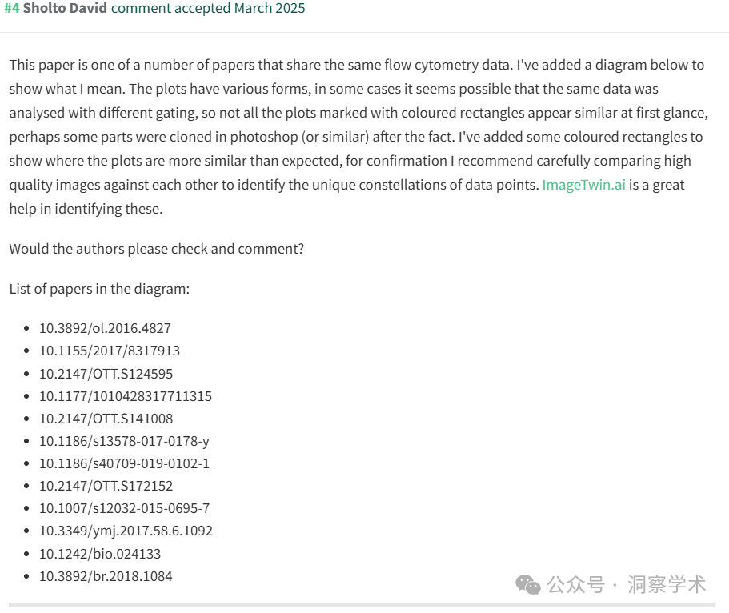

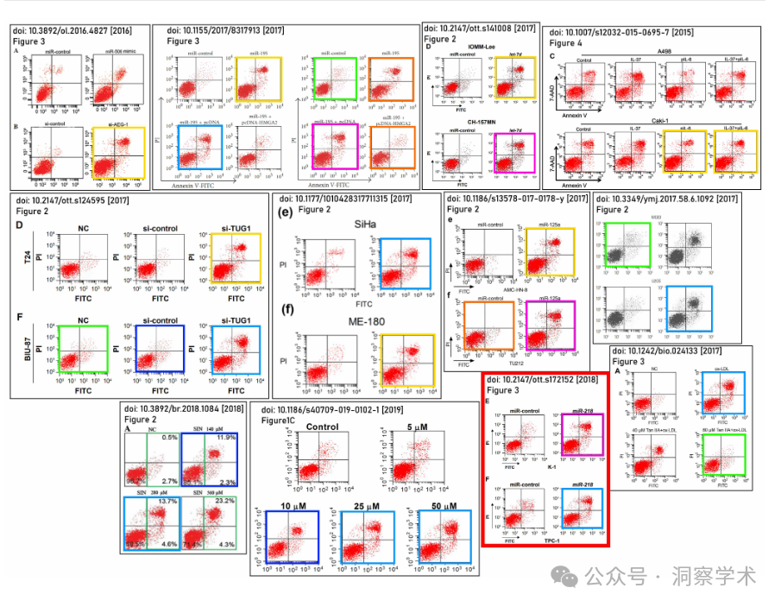

**2025年3月Illex illecebrosus在pubpeer上指出：**

单击此处查看基于上述报告问题的动画视频。

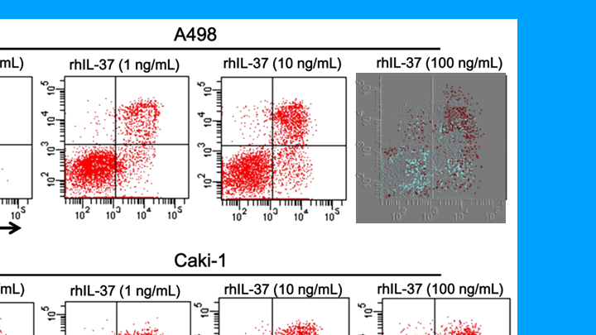

其他动画可在此处查看。相关 PubPeer 帖子的链接位于描述中。请注意，我们不做任何判断，而只是将其他人的观察结果可视化。

信息链接：

https://pubmed.ncbi.nlm.nih.gov/26464282/

https://pubpeer.com/publications/D9F8F5786A8AEDCC4A4E6CB417EB9D

免责声明：

本文所涉及的信息均来自公开的学术网站和相关资料，力求内容准确可靠，但无法对其完整性、真实性或时效性作出绝对保证，仅供学术参考。如发现内容存在问题或有纰漏之处，请及通过私信联系我们(QQ: 3926830335)，以便及时核实和修正。

[#西安交通大学](https://mp.weixin.qq.com/mp/appmsgalbum?__biz=Mzk1NzgyODkzOQ==&action=getalbum&album_id=3903504873635151879#wechat_redirect)